 | 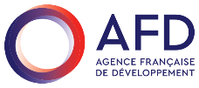  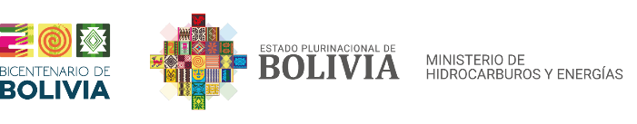  IMPLEMENTACIÓN PROGRAMA DE ASISTENCIA TÉCNICA Y CAPACITACIÓN PARA EL DESARROLLO DE ENERGÍAS RENOVABLES NACIONAL  Convenio de Donación No AFD CBO 1006 02 G  ADQUISICIÓN COMPETITIVA NACIONAL  MHE-AFD-ACN-SC-SP-02-2023  PRIMERA CONVOCATORIA |  |  |  |  |  |  | 
Se convoca públicamente a presentar propuestas para el proceso detallado a continuación, para lo cual los interesados podrán recabar el Documento Base de Contratación (DBC) en el sitio Web del SICOES (https://www.sicoes.gob.bo), ó en la página web del Ministerio de Hidrocarburos y Energías https://www.mhe.gob.bo/convocatorias-nacionales-2/
Objeto de la contratación |  | : |  |  | PRODUCCIÓN DE MATERIALES MULTIMEDIAS “PROYECTO TRANSMEDIA SOBRE ENERGÍAS RENOVABLES”
CUCE |  | : |  |  | 23 – 0078 – 00 –1358120 – 1 - 1
Tipo de competición |  | : |  |  | Adquisición Competitiva Nacional
Forma de adjudicación |  | : |  |  | Por el Total
Método de Selección y Adjudicación |  | : |  |  | Calidad, Propuesta Técnica y Costo
Precio Referencial |  | : |  |  | Bs419.594.- (Cuatrocientos diecinueve mil quinientos noventa y cuatro /100 Bolivianos)
Encargado de atender consultas |  | : |  |  |  |  | Jessica Rojas Tellería - Jefe de Unidad de Comunicación Social
Teléfono |  | : |  |  |  |  | 2186700 int. 501
Correo Electrónico para consultas |  | : |  |  |  |  | jessica.rojas@hidrocarburos.gob.bo
Presentación de Propuestas Electrónicas |  | : |  |  |  | Viernes, 01 de septiembre hasta horas 10:00 a.m. (a través del RUPE)
Acto de Apertura de Propuestas |  | : |  |  |  | Viernes, 01 de septiembre a horas 10:10 a.m. Av. Camacho N° 1413, esquina Loayza Edificio Ex BBA Piso 1 o ingresar a la plataforma:  https://ende.webex.com/ende-sp/j.php?MTID=mad11fd5c95d0e97d4761e61cb1b1dbe8

